Режим работы катка на Кусковской улице определили пользователи проекта «Активный гражданин»
01.12.2016
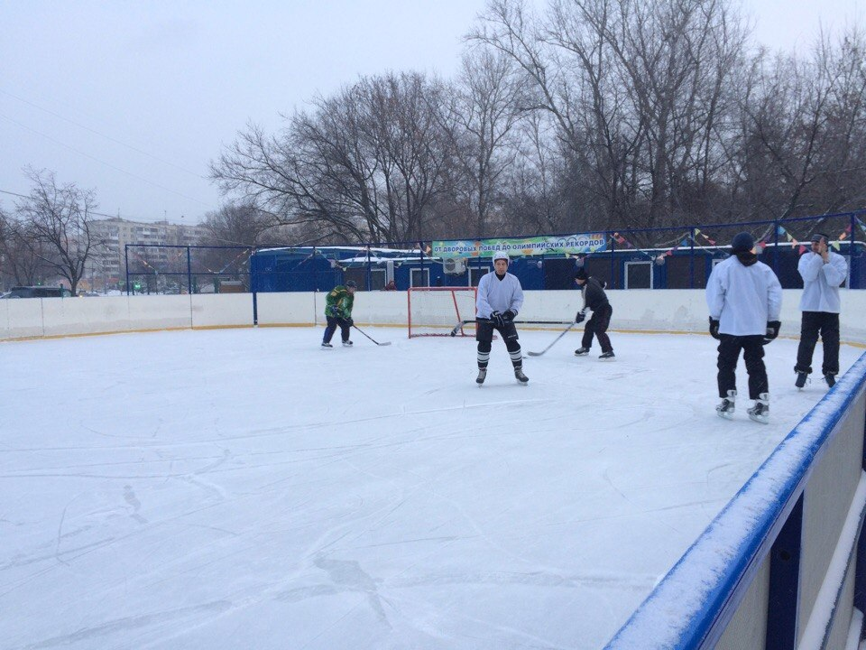
По итогам опроса каток с искусственным льдом по адресу: Кусковская улица, 47, в районе Новгиреево будет работать с 9.00 до 23.00.
Опрос на сайте электронных референдумов «Активный гражданин» о режиме работы катков в Москве стартовал загодя – 20 октября. За 25 дней голосования в нем приняли участие человек, которые и определили режим работы почти девяноста московских катков. Голосование проводилось по округам. В Восточном округе – десять таких катков, и голосовать можно было по четырем адресам. По катку в Новогиреево проголосовало две тысячи семьсот семьдесят восемь человек (пятое место в ВАО). Это довольно высокий показатель, значит каток популярен.
Каких-либо заметных отличий и местных особенностей в ходе голосования по всей Москве не выявилось – во всех округах и во всех районах пользователи проекта голосовали примерно одинаково: подавляющее большинство голосов подано за режим работы катков с искусственным льдом с 9.00 до 23.00 часов.
По катку на Кусковской улице, 47, результаты следующие: чуть более шестидесяти процентов голосов подано за ответ: с 9.00 до 23.00, почти пятнадцать с половиной процентов считает оптимальным режим работы с 8.00 до 22.00, четырнадцать (без малого) процентов выбрали время работы с 9.00 до 21.00 и девять с лишним процентов голосовавших посчитали лучшим режим работы катка с 10.00 до 20.00.
Результаты опроса по каткам Восточного округа можно посмотреть здесь: http://novogireevo.mos.ru/active-citizen/the-results-of-the-poll-/the-results-of-the-voting-on-the-website-of-the-project-active-citizen-on-the-operation-of-the-rolle.php
Фото предоставлено управой района Новогиреево.

Адрес страницы: http://novogireevo.mos.ru/presscenter/news/detail/4332619.html
Управа района Новогиреево города Москвы

